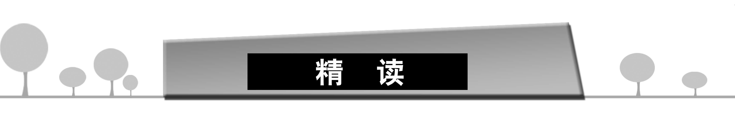

## 第一课　杜甫：“万方多难”中成就的“诗圣”

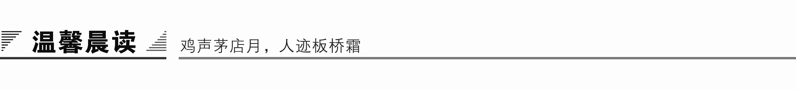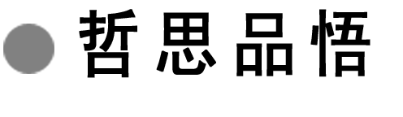

论苦难

人生的本质决非享乐，而是苦难，是要在无情宇宙的一个小小角落里奏响生命的凯歌。

以尊严的方式承受苦难，这种方式本身就是人生的一项巨大成就，因为它所显示的不只是一种个人品质，而且还是人性的高贵和尊严。这种尊严比任何苦难更有力，是世间任何力量不能剥夺的。正是由于这个原因，在人类历史上，伟大的受难者如同伟大的创造者一样受到世世代代人的敬仰。

面对社会悲剧，我们有理想、信念、正义感、崇高感支撑着我们，我们相信自己在精神上无比地优越于那迫害乃至毁灭我们的恶势力，因此我们可以含笑受难，慷慨赴死。我们是舞台上的英雄，哪怕眼前这个剧场里的观众全都浑浑噩噩，是非颠倒，我们仍有勇气把戏演下去，演给我们心目中绝对清醒公正的观众看，我们称这种观众为历史、上帝或良心。

可是，面对自然悲剧，我们有什么呢？这里没有舞台，只有空旷无际的苍穹。我们不是英雄，只是朝生暮死的众生。任何人间理想都抚慰不了生老病死的悲哀，在天灾人祸面前也谈不上什么正义感。当史前人类遭受大洪水的灭顶之灾时，当庞贝城居民被维苏威火山的岩浆吞没时，他们能有什么慰藉呢？地震，海啸，车祸，空难，瘟疫，绝症……大自然的恶势力可以轻而易举地把我们或我们的亲人毁灭。我们面对的是没有灵魂的敌手，因而不能以精神的优越自慰，却愈发感到了生命的卑微。没有上帝来拯救我们，因为这灾难正是上帝亲手降下。我们愤怒，但无处泄愤。我们冤屈，但永无伸冤之日。我们反抗，但我们的反抗孤立无援，注定失败。

微感言：___________________________________________________________

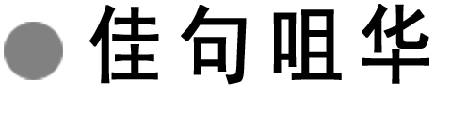

1．爱人者，人恒爱之；敬人者，人恒敬之。——《孟子·离娄下》

赏读：爱人的人别人总是爱他，尊敬别人的人别人总是尊敬他。尊重、尊敬是相互的、平等的。你怎样对待别人，别人也往往会用同样的态度对待你。若想获得别人的尊敬、爱护，最重要的是学会先伸出手，去尊敬别人、爱护别人。要想受人敬爱，必须敬爱他人。

2．夫君子之行，静以修身，俭以养德，非淡泊无以明志，非宁静无以致远。——诸葛亮《诫子书》

赏读：德才兼备的人的品行，是依靠内心安静、精力集中来修养身心的，是依靠俭朴的作风来培养品德的。不看轻世俗的名利，就不能明确自己的志向，不是身心宁静就不能实现远大的理想。修养需要宁静淡泊，学习需要宁静淡泊，没有身心宁静淡泊就不能实现人生远大的理想。我们应培养自己这种独特品性：摒弃浮躁，潜心品德修养和学问，从而彰显自己的生命价值。行：指人的行为道德。淡泊：恬静，文静。致远：实现自己的远大理想。

3．君子坦荡荡，小人长戚戚。——《论语·述而》

赏读：君子心地平坦宽广，小人却经常局促忧愁。君子襟怀坦荡，安贫乐业，与人为善，知足常乐，所以能坦荡荡。小人欲念太多，患得患失，忧心忡忡，怨天尤人，局促不安，所以常心怀戚戚。坦荡荡：心胸开阔、自由自在的样子。戚戚：忧惧不安的样子。

4．君子有三戒：少之时，血气未定，戒之在色；及其壮也，血气方刚，戒之在斗；及其老也，血气既衰，戒之在得。——《论语·季氏》

赏读：君子一生中有三件事情应该警惕戒备：年轻的时候，正在长筋骨，气血尚未定型，在男女问题上必须警戒；到了壮年时期，身强力不亏，精力旺盛，要警戒无原则的纠纷和争斗；到了老年，体力和精力都差了，要警戒贪得无厌。这句话告诫人们在人生的不同阶段应警惕戒备什么。

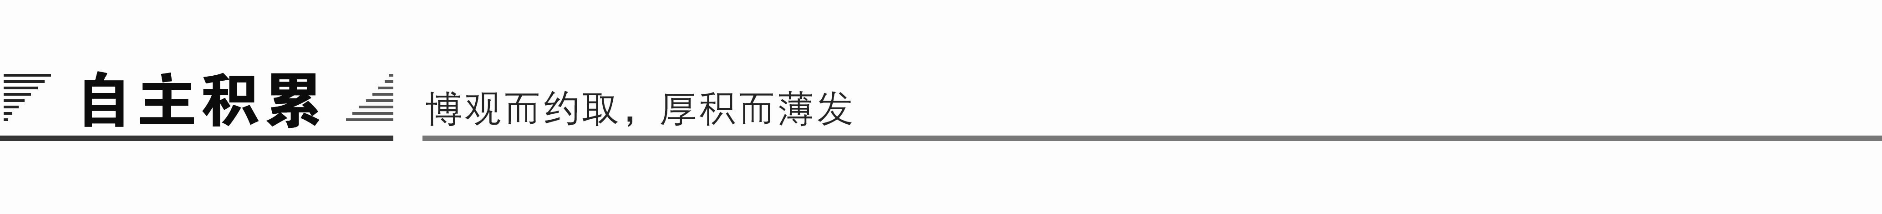

一、审美视窗

杜甫：用肩膀扛起一段属于百姓的“诗史”

驾一叶平平仄仄搭起的小舟，穿梭于暗流涌动的江水中，我能想象杜甫逆流而上的艰难。他走在唐朝的下坡路上，注定要弓着腰，低着头，一点一滴地细数着黎民百姓的苦难，然后蘸着浓于墨的悲哀，含泪写下“朱门酒肉臭，路有冻死骨”。他的使命决定了他不可能过得轻松。“穷则独善其身”，多少人用这句话安慰自己，摇摇头，屈服于黑暗的社会现实，从此只为个人和家庭的前景奔走。可是，杜甫的心是与千千万万劳苦大众连在一起的，所以不管多艰难，他都要用自己的肩膀撑出一片天地，容纳他们的叹息。于是有了破旧茅屋中的那声呐喊：安得广厦千万间，大庇天下寒士俱欢颜。也有了那句又恨又悲的诗：莫自使眼枯，收汝泪纵横。眼枯即见骨，天地终无情。而咸阳桥上“直上干云霄”的哭声也从此被后人深深铭记。他是真正的人民“代言人”，以自己的肩膀扛起一段属于百姓的“诗史”。

注　冯至(1905—1993)，原名冯承植，字君培。直隶涿州(今河北涿州)人。现代诗人、翻译家、教授。1921年考入北京大学，1923年后受到新文化运动的影响开始发表新诗。1927年4月出版第一部诗集《昨日之歌》。1929年8月出版第二部诗集《北游及其他》，记录了自己大学毕业后的哈尔滨教书生活。这一时期的诗作感情真挚，表达委婉细腻，语言于整饬中保持自然，注重遣词用韵，旋律舒缓柔和，有内在的音节美，因而被鲁迅誉为当时“中国最为杰出的抒情诗人”。1930年，冯至与冯文炳(废名)合编《骆驼草》周刊，同年赴德国留学，专攻德国文学，兼修美学史和哲学。



1941年他创作了一组后来结集为《十四行集》的诗作，影响甚大。由于他在研究歌德、译介海涅作品方面取得的杰出成就，1983年获德意志联邦共和国慕尼黑歌德剧院颁发的歌德奖章；1987年又获该国国际交流中心授予的1987年国际交流中心艺术奖。

主要著作：诗集《昨日之歌》《十四行集》，散文集《山水》《东欧杂记》等，历史小说《伍子胥》，传记《杜甫传》，译著《海涅诗选》《德国，一个冬天的童话》等。

二、写作背景

《杜甫传》的写作始于1946年，历时三年。从青年时代，冯至就极为热爱杜甫，与“杜诗”“发生了绝大的爱情”(1924年9月3日致杨晦信，收入《冯至全集》)。抗战期间，无论是在颠沛流离的途中，还是在相对沉静的昆明山中，冯至都没有停止过对杜甫人生的思考。正是在这个时期，他开始了写作《杜甫传》的准备，并在1945年发表了《杜甫和我们的时代》和《我想怎样写一部传记》两篇相关文章。

三、基础梳理

1．字音识记

(1)城坊(　　)　　(2)整饬(　　)　　(3)麻痹(　　)

(4)收敛(　　) (5)疟疾(　　) (6)狷介(　　)

(7)姊妹(　　) (8)编纂(　　) (9)饿殍(　　)

(10)锁钥(　　) (11)吐蕃(　　) (12)裨将(　　)

(13)剖析(　　) (14)绯红(　　) (15)迢迢(　　)

(16)回纥(　　) (17)钗钏(　　) (18)高涨(　　)

(19)开凿(　　) (20)马嵬坡(　　) (21)编撰(　　)

(22)号咷(　　) (23)歔欷(　　) (24)筵席(　　)

(25)泾渭(　　) (26)作祟(　　) (27)曲江(　　)

(28)伺察(　　) (29)田畦(　　) (30)可汗(　　)

答案　(1)fānɡ　(2)chì　(3)bì　(4)liǎn　(5)nüè ji　(6)juàn　(7)zǐ　(8)zuǎn　(9)piǎo　(10)suǒ yuè　(11)bō　(12)pí　(13)pōu　(14)fēi　(15)tiáo　(16)hé

(17)chuàn　(18)zhǎnɡ　(19)záo　(20)wéi　(21)zhuàn

(22)táo　(23)xū xī　(24)yán　(25)jīnɡ wèi　(26)suì　(27)qū　(28)sì chá　(29)qí　(30)kè hán

2．辨形组词

(1)　　　　　(2)

(3) (4)

答案　(1)横征暴敛　眼睑　脸面　(2)励精图治　磨砺

疠疫　(3)穷兵黩武　买椟还珠　亵渎　牛犊　(4)作祟

崇高

3．近义词辨析

(1)度过·渡过

“度过”指(时间上)经过，经历。如“度过假期”等。“渡过”则指空间上过了一段距离，往往是指从此岸到彼岸。如“渡过大河”等。

例句：①11月11日，“怎样________大学生活”主题讲座在历史文化学院202学术报告厅成功举行。

②人世间就是这样——用沟通为舟，________艰难的航程，才能过上幸福美满的生活。

答案　①度过　②渡过

(2)爆发·暴发

二者都是动词，都可表示突然发生。“爆发”指火山内部的岩浆突然冲破地壳，向四处迸出或(事变)突然发生；爆发的对象一般是重大的或较大的事情，或是人的抽象行为和情绪，常和“战争”“革命”“起义”“运动”“经济危机”“游行示威”“笑声”“欢呼声”“愤怒”之类的词语搭配使用，还可用于同火有关的自然物，使用范围很广。“暴发”着重指突然而且猛烈发作，多半由外部条件促成，多用于与水有关的具体的自然物，用于人时，常与非分地突然发财或得势的人和事连用。

例句：①众多独立生活区，应有尽有的生活用品，一群怀着各自电影梦想的年轻人，现场时不时________出的欢笑声，热热闹闹的春联，这一切，给寒冷的冬日带来了温暖的年味儿。

②这一地区曾一度________山洪，造成公路被毁，交通中断。

答案　①爆发　②暴发

4．词语解释

(1)狷介：________________________________________________________

(2)泾渭分明：_____________________________________________________

(3)穷兵黩武：______________________________________________________

(4)无济于事：_______________________________________________________

(5)锁钥：____________________________________________________________

(6)氤氲：_______________________________________________________

(7)信手拈来：______________________________________________________

(8)难以置信：________________________________________________________

(9)民生凋敝：_________________________________________________

答案　(1)性情正直，不肯同流合污。

(2)泾河水清，渭河水浑，泾河的水流入渭河时，清浊不混，比喻界限清楚。

(3)使用全部武力，任意发动侵略战争。

(4)对事情没有什么帮助；对于解决问题没有什么作用。

(5)①锁和钥匙；②比喻做好一件事的关键；③比喻军事要地。

(6)形容烟或云气浓郁。

(7)随手拿来。多形容写文章时词汇或材料丰富，不费思索，就能写出来。

(8)不容易相信。

(9)社会穷困，经济衰败，人民生活极端困苦。民生，人民的生计；凋敝，衰败、艰苦。

5．名句默写

(1)君不闻汉家山东二百州，________________。

(2)________________，天阴雨湿声啾啾。

(3)________________，路有冻死骨。

(4)________________，双照泪痕干？

(5)________________，家书抵万金。

答案　(1)千村万落生荆杞　(2)新鬼烦冤旧鬼哭

(3)朱门酒肉臭　(4)何时倚虚幌　(5)烽火连三月

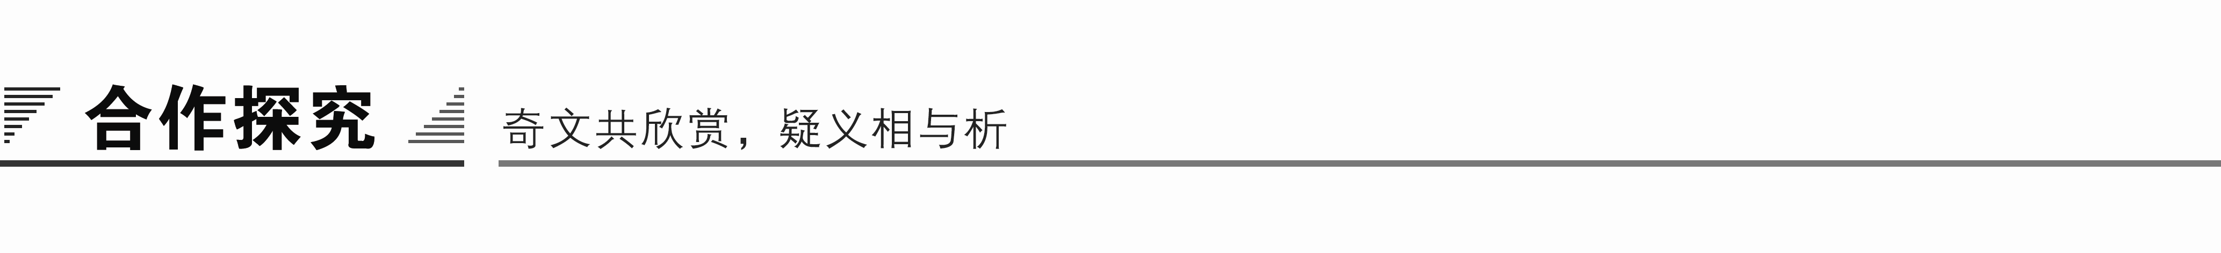

一、文本助读

整体感知



本文作者通过展现杜甫生命中的三个片段，记述了杜甫所处的风云多变、忧患重重的现实环境，表现了杜甫对生活的执着和对国家、人民的深厚感情以及关注现实、感时忧国的情怀。

文脉梳理

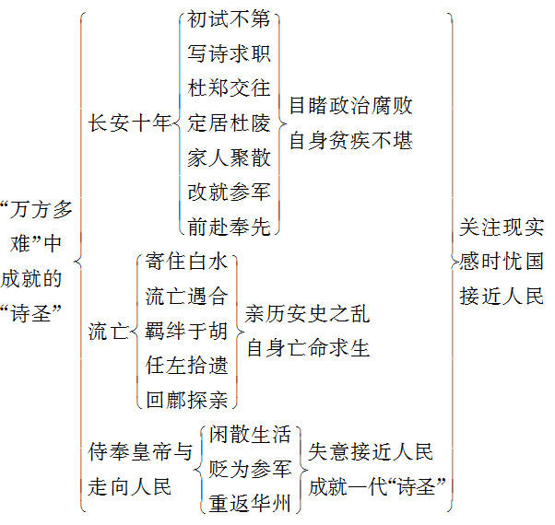

二、小组合作

1．“长安十年”一节中，杜甫写了很多拜谒权贵和君主的诗文，也写了一些和普通朋友交往的诗文。结合课文，谈谈这些经历对杜甫的思想和诗歌创作产生的影响。

答：________________________________________________________________________

答案　杜甫刚到长安时，对前途比较乐观，满怀信心想施展自己的政治抱负，出于政治抱负和生活压力，他写了很多拜谒性质的诗文，以图得到他们的推荐，其中包括献给皇帝的三篇《大礼赋》等。但是，当时的政治黑暗，使杜甫的愿望不断落空，生活愈加贫困，如《赠特进汝阳王二十韵》中说“招要恩屡至，崇重力难胜”，明显表现了对权贵的赞颂和期望，但在《奉赠韦左丞丈二十二韵》中写道：“纨袴不饿死，儒冠多误身。”说明杜甫对政治已经有了清醒的认识，又说“朝扣富儿门，暮随肥马尘；残杯与冷炙，到处潜悲辛”，说明杜甫厌倦了这种屈辱的生活。所以在与权贵以外的朋友交往中，他更多的是写出了自己生活的艰难与不幸，如《病后过王倚饮赠歌》和《投简咸华两县诸子》。但是杜甫的家世和他受到的教育使他难以忘记读书人的使命，所以在《同诸公登慈恩寺塔》中说“自非旷士怀，登兹翻百忧”，仍然表现了自己对国事的忧虑，“回首叫虞舜”也仍然表现了他对君主寄予了深切的希望。

杜甫的经历使他对政治和民生有了清醒的认识，所以他在长安十年的时间里，才会有大批如《兵车行》《丽人行》《自京赴奉先县咏怀五百字》等揭露现实的名作问世。如同冯至在传记中说：“他的步履从贫乏的坊巷到贵族的园林，从重楼名阁、互竞豪奢的曲江到征人出发必须经过的咸阳桥，他由于仕进要求的失败认识了这个政治集团的腐败，由于自身的饥寒接触到人民的痛苦。”

2．杜甫在流亡中所作的诗歌与他在长安十年困守时所作的诗歌有什么不同？造成这种不同的原因是什么？

答：________________________________________________________________________

答案　杜甫在长安期间的诗歌大多是写政治腐败、统治者腐朽奢侈的生活和百姓的贫苦。在安史之乱过程中，他更多的是对政治时局的关注，如《悲陈陶》《悲青坂》，表现了对国家命运和前途深沉的忧虑与关切，对圣明君主收复河山的期望。虽然也较多地描写了自己和百姓的苦难，但与长安困守时所作的不同，杜甫更多的是把日常苦难与国家安危联系在一起，对统治者尖锐的批判让位于忠君爱民的思想。

仔细比较他的《自京赴奉先县咏怀五百字》和《北征》。如同冯至的评价：前者叙述了大乱前人民的痛苦，社会矛盾的尖锐化；后者表达了他对于当前局势的意见。杜甫对战乱给百姓带来的苦难有着切身的体验，杜甫本人又深受济世救民的儒家思想的影响，所以，杜甫战乱中的诗歌往往把自己的苦难与国家的命运联系在一起，真诚地表达了对君主和国家的忧虑与期望，故后人说“每饭未尝忘君”。

三、师生探究

课文在“侍奉皇帝与走向人民”一节中提到：“他由此才得到机会，……从一个皇帝的供奉官回到人民诗人的岗位上。”这一段话在这一节中有什么作用？请联系杜甫具体的诗歌创作来证明。

答：________________________________________________________________________

答案　这句话是作者对这一阶段杜甫诗歌创作特点的总结，结构上起到了承上启下的作用，也可以看作是这一节的中心句。在供奉皇帝的时光中，杜甫的生活是平静庸俗的，诗歌创作也被限制在狭窄的天地中，如《曲江二首》中的“细推物理须行乐，何用浮名绊此身”，又如“穿花蛱蝶深深见，点水蜻蜓款款飞”，这些诗句虽然细腻但却是境界狭小。所以连他自己都说“每愁悔吝作，如觉天地窄”。而当他一从宫掖的狭窄天地中走出来的时候，他的切身的苦难经历使他深刻认识到了政治的腐败、国家的动荡和百姓的苦难。如他这一时期的名作《三吏》《三别》。正所谓“国家不幸诗家幸，赋到沧桑句便工”。

考点链接　　段落在文中的作用

1．确认指定段落在行文中的位置。

2．明确段落的作用，明确答题的方向(一般从内容和结构两个方面入手)。

3．结合段落位置及在文章中所起的作用回答。

开头段：统摄全篇，提纲挈领，领起下文，引出悬念，开门见山，渲染气氛，奠定基调，或为后文做铺垫、埋下伏笔。

过渡段：承上启下(或启下)，引出下文。

结尾段：总结全文，呼应前文或题目，深化、升华主旨，卒章显志，言有尽而意无穷，回味深长，承接上文欲扬先抑的手法，画龙点睛，与首段相照应使结构严谨，含蓄深刻，启发联想，象征、暗示、点明或揭示文章的主题。

引用或文学性强的语段：创造文化氛围或行文章法思路开阔，再结合文章语境分析。

写景的语段：交代作品的时代背景，烘托、渲染气氛，为下文埋下伏笔，表现人物的心情，暗示社会环境。

结合具体语境：设置背景，烘托形象，深化主题，与开头形成照应，使文章形象、生动、细腻，使读者有身临其境之感，增强文章感染力。

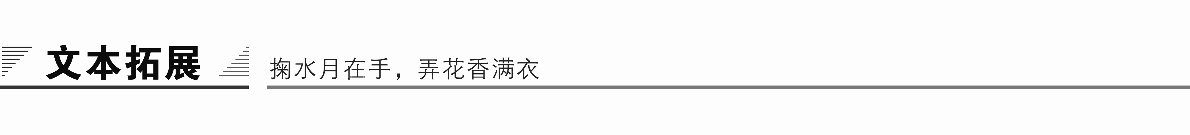

一、文本审美

1．叙议结合的手法

作者叙写杜甫的经历时，采用叙议结合的手法，一方面真实地再现了杜甫的生活环境，另一方面暗示了作者的态度，寄寓了作者的情感。如文中说：“杜甫所推崇的张九龄、严挺之都被他排挤……与李适之友好、后来与杜甫关系非常密切的房琯也贬为宜春太守。”这段话很长，作者用铺叙的手法交代了当时为杜甫所推崇的官员和朋友受到的迫害，交代了杜甫的生活环境，暗示了杜甫生活遭遇的恶劣。下文紧接着就是对上一段的小结式议论：“这时的长安被阴谋和恐怖的空气笼罩着，……就是像陈希烈那样的庸懦。”恰当的议论不仅将叙述进行归纳，而且将叙述的内容进行挖掘，更深层次地揭示了传主杜甫的艰难处境。

2．“以杜解杜”的方法

“以杜解杜”的方法，就是从对杜诗的反复阅读当中咀嚼出杜甫的生活和思想。作者取材的基本对象是杜诗原作，但不是采取介绍作品的方式，而是从立传的要求出发，将最能显示杜甫自身形象、最能反映杜甫生活经历和生活遭遇的那些作品选择出来，将它们还原为史料。他所说的“每一句话都有它的根据”，正是以整部杜诗作为保证的。

3．“诗人写诗人”的风格

这不是诗人的出处和经历的冷冰冰的记录，而是以“精细而有力”的“心和手”构想和描绘出来的十分丰满、有血有肉的诗人“图像”，从这里可以看到诗人的音容言笑、喜怒哀乐，既充满真情实感，又富于生活情趣。冯至先生是诗人，文笔生动，热情洋溢，他善于把杜甫的诗句融成自己的语言，写来娓娓动听，富有感染力。

二、写作迁移

本文在叙写杜甫的经历时，采用了叙议结合的手法。请运用这一手法，以“放弃”为中心写一段文字。

答：________________________________________________________________________

示例　中国历史上不乏懂得放弃的人。陶渊明不为五斗米折腰，放弃了高官厚禄、荣华富贵，赢得了“采菊东篱下，悠然见南山”的那份潇洒与从容；文天祥在敌人面前临危不惧，舍弃荣华富贵，赢得了后人的敬仰；毛泽东放弃去法国勤工俭学的机会，深入农村，摸索出一条农村包围城市的道路，迎来了中国人民的新生活……再看看我们自己，许多人为了一些鸡毛蒜皮的小事而和他人争吵，争个面红耳赤，甚至闹个鸡犬不宁，你死我活。结果呢，也许赢得了这件小事或这点小利，却在斤斤计较中失去了整个世界。看看前人的做法，再看看自己的行为，我们会不会感到汗颜呢？

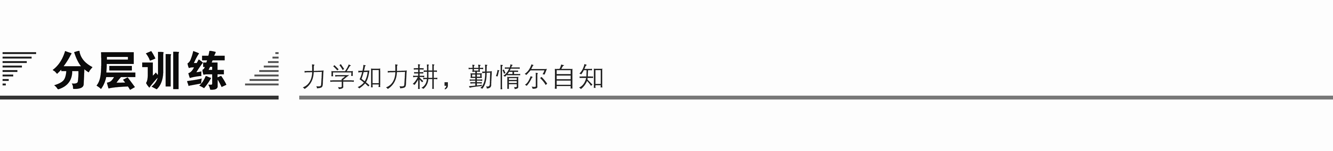

(时间：45分钟　满分：60分)

积累与运用

1．下列各组词语中，加点字的读音有错误的一组是(　　)(3分)

A．气氛(fēn)　　　　　　粜米(tiào)

别墅(shù) 开凿(záo)

B．燕国(yān) 月氏(zhī)

箜篌(kōnɡ hóu) 讽谏(fěnɡ)

C．氤氲(yūn) 唱和(hé)

拈花(niān) 老妪(yù)

D．菜畦(qí) 幽咽(yè)

樊川(fán) 放诞(dàn)

答案　C

解析　“和”读hè。

2．下列各组词语中，没有错别字的一组是(　　)(3分)

A．狷介　　繁琐　　偕同　　间谍　　乌烟瘴气

B．寂漠　　抱复　　诙谐　　坐镇　　民生凋敝

C．复辙　　慰藉　　因缘　　杀戮　　慷慨陈词

D．纨绔　　想像　　赌搏　　艰深　　历精图治

答案　A

解析　B项漠—寞，复—负。C项复—覆。D项搏—博，历—励。

3．下列各句中，加点的词语使用不恰当的一项是(　　)(3分)

A．传销组织以各种名目诱骗老百姓加入，骗取他们的积蓄，让人深恶痛绝。

B．有人说残缺是美，而且是大美，如维纳斯石膏像。我是不以为然，我认为不能因为没看到月圆就夸月缺更美。

C．南京某研究中心认为，市场变幻无常，任何商品价格都不会只涨不跌，在调控政策没有放松的情况下，房产以纯投资性质入场，其中蕴藏着不小的风险。

D．在“两会”上，有代表指出，改革要啃硬骨头，发展要用真工夫。

答案　D

解析　“工夫”指时间(指占用的时间)。语境中指发展要靠过硬的本领，故应该用“功夫”。

4．下列各句中，没有语病的一项是(　　)(3分)

A．高额的房价，让我整天忧心忡忡。有一天，当我知道帐篷也能三室一厅的时候，使我觉得买房子这件事其实毫无意义。

B．这次“暑假读好书活动”的主题是以“爱上阅读、畅游梦想”为宗旨。流动书店送来的书籍，既有孩子们爱不释手的漫画书，又有孩子们非常爱读的益智故事书。

C．姜平表示，要聚焦重点人群，研究新媒体传播规律和受众心理特点，尽量避免不搞形式主义，创新法制教育方式方法，为提高核心竞争力、营造文明的司法环境提供保障。

D．底特律破产警示人们：一个管制过严、商务成本不断提高的城市，迟早会走上经济衰退之路，并且随时有可能面临破产危机。

答案　D

解析　A项介词误用导致主语残缺，应去掉“使”。B项句式杂糅，将“这次‘暑假读好书活动’的主题是以‘爱上阅读、畅游梦想’为宗旨”改为“这次‘暑假读好书活动’的主题是‘爱上阅读、畅游梦想’”或“这次‘暑假读好书活动’以‘爱上阅读、畅游梦想’为宗旨”。C项“避免”和“不”连用，否定失当，删除其一。

5．用《登高》中的一句诗概括下面这段话的内容。(5分)

一个生在显赫的名门贵族，一个走到中国现实主义诗歌顶峰的人，谁曾想过他的一生却是流离失所，四处漂泊，贫困多病，客伴终生的。他忧国忧民而不忧己，他悲悯百姓而无人悲己。一个影响着中国三千年文化的人，最终却贫死在客船上。

答：________________________________________________________________________

答案　万里悲秋常作客，百年多病独登台。

解析　解答这道题，要联系《登高》诗的内容，这是解答该题的关键，抓住“流离失所，四处漂泊，贫困多病，客伴终生”，即可得出答案。

阅读与鉴赏

一、课内精读

阅读下面课文选段，完成6～8题。

总之，杜甫虽看见人民受了这么多统治者给予他们的灾害，但因为胡人的势力又膨胀了，为国家着想，他都按照个别的情况来鼓励他们、安慰他们。只有《石壕吏》一诗是例外。他晚间投宿在石壕村一个穷苦的人家，夜半有差吏敲门来捉人，这家的老翁跳墙逃走了，家里只剩下一个老太婆和一个下衣不完的儿媳带着一个吃奶的孙儿。老太婆和差吏交涉许久，说了许多哀求的话，差吏还不肯让步，坚持要人。最后没有法子，她只有牺牲自己，让差吏把她在当天夜里带走，送到河阳的军营里去。杜甫亲身经历这段故事，他再也不能有什么话来鼓励、安慰这一家人了，他写出这六首诗里最富有戏剧性的一首——《石壕吏》：

暮投石壕村，有吏夜捉人，

老翁逾墙走，老妇出门看。

吏呼一何怒！妇啼一何苦！

听妇前致词：“三男邺城戍。

一男附书至，二男新战死；

存者且偷生，死者长已矣。

室中更无人，惟有乳下孙，

有孙母未去，出入无完裙。

老妪力虽衰，请从吏夜归，

急应河阳役，犹得备晨炊。”

夜久语声绝，如闻泣幽咽。

天明登前途，独与老翁别。

这首诗只是客观的叙述，但其中充分表达了作者所感到的人民最深的痛苦；它一再被后人传诵，只因为它最真实地告诉我们，过去封建社会的统治者是怎样对待他们的人民。杜甫有这样的成就，完全由于他接近了人民，这是他半年前在长安出入“禁掖”，侍奉皇帝时所想象不到的。

6．画线句在文中起什么作用？(4分)

答：________________________________________________________________________

答案　承上启下。

解析　这句话起着过渡作用，既是承接上文，列举一个不是鼓励的例子，也是为了引出诗歌《石壕吏》。

7．你觉得《石壕吏》写了什么内容？表达了杜甫什么样的感情？(8分)

答：________________________________________________________________________

答案　通过对作者亲眼所见的石壕吏乘夜捉人，连老妇也被抓去服役的事，揭露了封建统治者的残暴，反映了唐代“安史之乱”引起的战争给广大人民带来的深重灾难。表达了作者对人民痛苦的无限同情。

解析　《石壕吏》这首诗的内容比较容易把握，可以从这首诗的写作背景(即“安史之乱”给唐代人民造成了巨大灾难，也给杜甫本人带来很大的痛苦)来探讨问题的答案。

8．作者以《石壕吏》结尾，有什么用意？(6分)

答：________________________________________________________________________

答案　卒章显志，结尾以《石壕吏》为例，说明杜甫诗歌的伟大成就是他接近人民的结果，可谓画龙点睛，中心突出。

解析　作者用《石壕吏》结尾，主要突出杜甫诗歌的主题和艺术手法与《石壕吏》密切相关。

二、课外拓展

阅读下面的文字，完成9～12题。

杜甫在夔州

杜甫在夔州最初居住的“客堂”，是在山坡上架木盖起的简陋的房屋；这类的房屋散布在山腰，好像是鸟巢一般。他到这里第一步的工作，就是按照夔州人民的习惯，用竹筒把水从山泉引到他居住的地方。又因为乌鸡能医治风痹，他养了许多鸡，并且催促他的长子宗文在墙东树立鸡栅……对于生活上的一些琐事，他下了一番布置的工夫。

夔州是三峡里的山城，这里的山川既雄壮又险恶，杜甫一到这里，便开始爱用惊险的文字描画它们。他一再歌咏的是白帝城，他感到这座城是“江城含变态，一上一回新”(《上白帝城二首》之一)。另一方面，给杜甫印象最深的，是夔州人民的生活。他看见夔州的许多女子因为男丁缺乏，到了四五十岁还没有结婚，她们每天到山上砍柴背到市上去卖，供养一家，有时还冒着危险贩卖一些私盐回来。人们不深究原因，只说，她们面貌丑陋，所以找不到丈夫；杜甫却反过来问：“若道巫山女粗丑，何得此有昭君村？”(《负薪行》)他看见峡中的男子，少数富有的驾着大船经商，大多数贫穷的终生充当劳苦的船夫。人们说，这里的人都器量狭窄，只图眼前的利益，杜甫也反过来问：“若道士无英俊才，何得山有屈原宅？”(《最能行》)峡中的人民大部分过着穷苦可怜的生活，而夔州却是阔绰的贾客胡商必经之地，这两种生活的对照杜甫也写得很清楚。

除了歌咏山川和人民生活外，杜甫在这时有了充裕的时间回忆他的青年时代。他在偏僻的山城，与外边广大的世界隔绝，朋友稀少，生活平静，因此过去的一切经历在他面前活动起来。他写了不少长篇诗叙述他过去的生活。他写《壮游》诗，从七岁学诗起，经过吴越齐赵的漫游、长安时代、安史之乱，一直到滞留巴蜀，是一篇完整的自传。他还写了八首长诗，怀念八个人物，集在一起，叫做《八哀诗》，但它们只有历史的价值，艺术方面并不算是成功的作品。

杜甫在这时因为与外面的世界隔绝，作诗的态度有时改变了。他在成都草堂时说他写诗的态度是：“为人性僻耽佳句，语不惊人死不休。老去诗篇浑漫与，春来花鸟莫深愁。”前两句说他长安时代以来对于诗的努力，极力避免庸俗，生活越艰难，作诗也越刻苦；后两句则说明在草堂的生活较为清闲，对着美丽的自然界可以信口成章了。无论是刻苦努力，或是信口成章，由于他有充实的生活体验，都能写出像他天宝末年以后那样富有创造性的诗歌。但是到了夔州，他又把一部分的精力用到雕琢字句、推敲音律上边去了。他在《遣闷戏呈路十九曹长》里说“晚节渐于诗律细”，又在《解闷十二首》里说“颇学阴(阴铿)何(何逊)苦用心”。并且在指导儿子宗武学诗时，也教他熟读《文选》，以便从中采撷辞藻。这好像又把诗歌扯回到“研揣声病、寻章摘句”的朝代里去。但杜甫夔州时代的诗并不是每一首都是这样写成的，他用这种态度写出来的代表作品最明显的是《秋兴八首》《诸将五首》。这些诗里不是没有接触到实际的问题，不是没有说到国家的灾难与人民的贫困，不是没有写出时代的变迁和自己热烈的想望，只是这些宝贵的内容被铿锵的音节与华丽的词藻给蒙盖住了。使后来杜诗的读者不知有多少人只受到音节与词藻的迷惑与陶醉，翻来覆去地诵读，而不去追问：里边到底说了些什么？因此在解释上也发生了分歧。与此相反，反倒是在《写怀》里毫不费力地写出来的“无贵贱不悲，无富贫亦足”，读起来觉得亲切动人；而像《宿江边阁》里“不眠忧战伐，无力正乾坤”那样的诗句足以表达出诗人的品格。

杜甫在夔州，身体时好时坏，疟疾、肺病、风痹、糖尿病都不断地缠绕着他，最后牙齿落了一半，耳也聋了，几乎成了一个残废的老人。他在这情形下，两年内写了四百三十余篇诗，占他全集诗中的七分之二，而且其中有不少的长篇，这是一个丰富的创作时期。由于生活的限制，在内容和思想上比起过去的作品都略逊色，但其中也不乏《登高》这样的杰作。

(节选自冯至《杜甫传》有删改)

9．下列对传记的分析和概括，不正确的两项是(　　)(5分)

A．杜甫爱用惊险的文字描画三峡里山城的雄壮险恶，这说明诗人十分注重以恰当的文字形式表现作品内容。

B．《负薪行》和《最能行》等诗歌反映了峡中人民穷苦可怜的生活状况，是杜诗中最具代表性的优秀诗篇。

C．“晚节渐于诗律细”“颇学阴(阴铿)何(何逊)苦用心”，说明杜甫晚年作诗时在字句和音律上下了很大工夫。

D．杜甫的一些注重音节与词藻的诗使读者迷惑与陶醉，以至于翻来覆去地诵读也难以知道诗里边到底说了些什么。

E．“不眠忧战伐，无力正乾坤”，诗人在老病时也没忘记国家的灾难和自己的责任，质朴的诗句中表现了诗人的品格。

答案　BD

解析　B项说“是杜诗中最具代表性的优秀诗篇”，文中没有依据。D项原文“不知有多少人只受到音节与词藻的迷惑与陶醉，翻来覆去地诵读，而不去追问：里边到底说了些什么？”是说很多读者在读诗时只注重形式而忽略了思想内容。

10．从传记中看，杜甫在夔州时的诗歌创作在题材上具有哪些特色？请简要分析。(6分)

答：________________________________________________________________________

答案　①有的诗歌歌颂夔州美丽的山川景物，如《上白帝城二首》；②有的诗歌反映了人民生活的苦难，如《负薪行》《最能行》等；③有的诗歌回忆了自己的青年时代，还有一些诗歌怀念友人，如《壮游》《八哀诗》等。

11．文章最后说“这是一个丰富的创作时期”，依据所选的这部分文字，你认为影响杜甫创作的背景因素有哪些？(6分)

答：________________________________________________________________________

答案　①夔州雄壮险恶的山川。②夔州人民贫富之间差异巨大的生活。③与外界隔绝，朋友稀少，生活平静。④把一部分的精力用于雕琢字句、推敲音律。

12．第四段说杜甫“作诗的态度有时改变了”，你认为“变”在何处？这一改变产生了怎样的结果？请依据文本加以阐述。(8分)

答：________________________________________________________________________

答案　(1)“变”在注重于雕琢字句和推敲音律上，这从他创作的《秋兴八首》和《诸将五首》以及指导儿子熟读《文选》以便从中采撷辞藻上可以看出。

(2)产生的结果：诗歌中触及社会实际问题的内容被蒙盖在铿锵的音节与华丽的词藻里，使后来的读者迷惑陶醉于诗的形式中而忽略了它的思想内涵，这反倒不如《写怀》《宿江边阁》这样质朴的诗歌亲切感人。